- INFORMACIÓN DEL CURSO

Denominación: Tecnologías en Gestión de la Información | Tipo: curso-taller | Nivel: Pregrado
Área de formación: Auxiliar | Modalidad: 󠄀󠄀 Mixta 󠄀󠄀 En línea Presencial X | Prerrequisitos: Ninguno
Horas: 32 Teoría; 32 Práctica; 64 Totales | Créditos: 7 | CNR:
Elaboró:  Cu Costa Sur |  | Fecha de actualización o elaboración: Marzo 2017

Relación con el perfil de egreso
La presente asignatura Tecnologías de la Gestión de la Información tiene una relación directa con el perfil de egreso del futuro abogado, en virtud de que coadyuva con la adquisición de nuevos conocimientos en la instrumentación de competencias y habilidades profesionales.

Relación con el plan de estudios
La asignatura se relaciona con todas y cada una de las asignaturas en forma transversal del Plan de estudios de la carrera de Abogado de la Universidad de Guadalajara.

Campo de aplicación profesional de los conocimientos que promueve el desarrollo de la unidad de Aprendizaje
Administración y procuración de justicia, litigio, docencia, investigación, asesoría, notariado.

- DESCRIPCIÓN

Objetivo general del curso
Las nuevas tecnologías de la información han hecho posible la aparición en las intranets universitarias de espacios de interrelación entre el profesor y los alumnos, esto es, webs de las asignaturas, que constituyen, sin duda alguna, una herramienta pedagógica muy importante de apoyo o complemento a la docencia universitaria presencial. En estos espacios los estudiantes pueden encontrar información, materiales y recursos didácticos relevantes para el desarrollo de la asignatura (como el programa, criterios de evaluación, noticias de interés, bibliografía básica...), enviar sus ejercicios prácticos, consultar sus calificaciones, participar en debates, etc. Incluso, el profesor puede utilizar la web de la asignatura para canalizar las tutorías o consultas de la asignatura (dudas relativas al funcionamiento de la asignatura o a su contenido).

Por lo tanto se establece como objetivo general que los alumnos adquieran el conocimiento teórico y práctico que les genere competencias y habilidades en manejo de la información digital a través del dominio de tecnología como instrumento para sus aprendizajes significativos.

Ahora bien, con este sistema lo importante no es la búsqueda y la recopilación de tanta información, sino saber seleccionar y procesar la información disponible que interesa en cada caso concreto. De ahí la importancia de saber manejar correctamente los buscadores de información existentes.

Objetivos parciales o específicos
- Los alumnos reconocerán las competencias informacionales necesarias para afrontar los cambios y exigencias educativas que las tecnologías de información han ocasionado en todos los ámbitos del saber humano.

- Los alumnos identificaran los factores que intervienen en la correcta definición de una necesidad de información así como los elementos clave de una estrategia de búsqueda para la recuperación efectiva de información.

- Los alumnos identificarán los diferentes tipos de fuentes de información y los formatos en que se presentan, además conocerá los recursos y servicios de información que la Red de Bibliotecas tiene a disposición de la comunidad universitaria.

- Los alumnos aplicarán criterios para evaluar la información consultada en internet y examinarán recursos informativos arbitrados de acceso libre.

- Los alumnos identificarán diferentes formas de tratar la información recuperada para fin de comunicar sus hallazgos de manera efectiva, demostrando la práctica de valores éticos y reconociendo la importancia de incorporar la información nueva obtenida a su base personal de conocimientos.

- Los alumnos comprenderán la importancia que tiene en el desarrollo personal y profesional evitar el plagio, así como reconocer el trabajo intelectual de otros mediante el uso de citas y referencias, y las ventajas de utilizar herramientas para su gestión.

- Los alumnos conocerán teórica y empíricamente los usos de la tecnología en el desempeño profesional, considerando los nuevos procedimientos y tramitología que en nuestro país que pueden realizarse en línea eficientando la actividad profesional de los abogados.

Contenido temático
UNIDAD I COMPETENCIAS PARA EL SIGLO XXI

1.1. Competencias de las personas en el siglo XXI.
1.2. Sociedad de la Información y del Conocimiento.

UNIDAD II IDENTIFICACIÓN DE NECESIDADES DE INFORMACIÓN Y ESTRATEGIAS DE BÚSQUEDA

2.1. Delimitar una necesidad de información.
2.2. Estrategias de búsqueda de información.

UNIDAD III RECURSOS INFORMATIVOS: TIPOS, ACCESO Y LOCALIZACIÓN.

3.1. Tipos de fuentes de información: primarias, secundarias y terciarias.
3.2. Red de Bibliotecas de la Universidad de Guadalajara (REBIUdeG).
3.2.1. Catálogo en línea.
3.2.2. Biblioteca digital.
3.2.2.1. Bases de datos.
3.2.2.2. Libros electrónicos.

UNIDAD IV INTERNET COMO FUENTE DE INFORMACIÓN

4.1. Evaluación de información de páginas web.
4.2. Recursos arbitrados y de libre acceso.

UNIDAD V ASPECTOS ÉTICOS Y LEGALES EN EL USO DE LA INFORMACIÓN

5.1. Derecho de autor.
5.2. El plagio académico.
5.3. Elaboración de referencias bibliográficas utilizando el estilo de la American Psychological Association (APA), Chicago y Harvard
5.4. Gestores de referencias bibliográficas.
5.5. Uso de la información en textos jurídicos.

Estructura conceptual del curso (Diagrama de saberes teóricos, instrumentales, procedimentales y/o actitudinales)
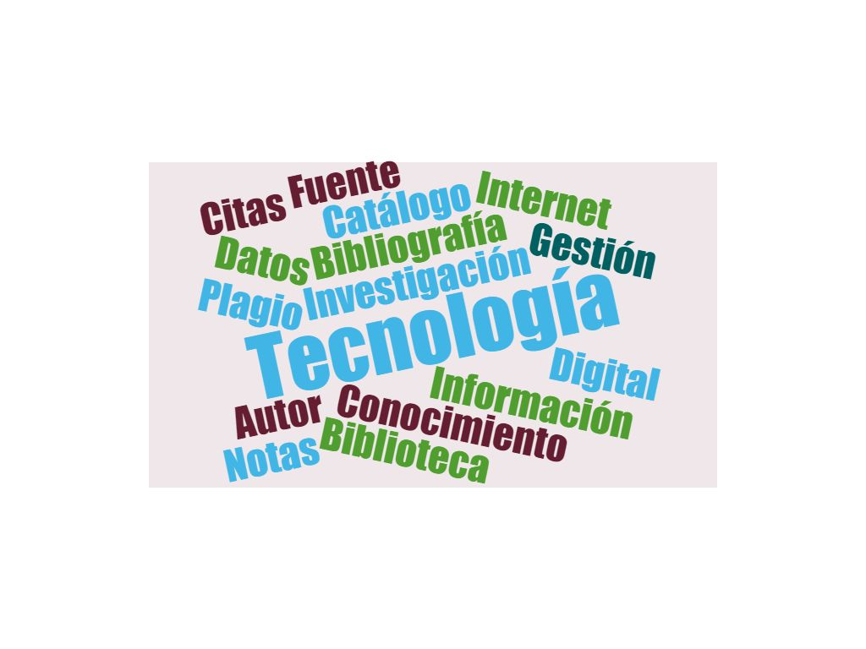

Modalidad de evaluación
Instrumento de evaluación | Factor de ponderación
Presentación de exámenes prácticos | 60%
Elaboración de portafolios de evidencias | 40%
Total | 100%

Elementos del desarrollo de la unidad de aprendizaje (asignatura)

Conocimientos | Conocimientos prácticos del uso y herramientas tecnológicas que permitan la realización analítica, discriminada y sistemática de la información jurídica encontrada en páginas web.
Aptitudes | Análisis, Reflexión, Sistematización de la información.
Valores | Respeto, Tolerancia, Ética.
Capacidades | Análisis y discriminación objetiva de la información
Habilidades | Desarrollo de habilidades prácticas en la búsqueda y gestión de la información tecnológica.

- BIBLIOGRAFÍA BÁSICA

Autor(es) | Título | Editorial | Año | URL o biblioteca digital donde está disponible (en su caso)
García, J. C | ¿Qué es la Competencia para Manejar Información (CMI)?. |  | 2007 | http://www.eduteka.org/modulos.php?catx=1&idSubX=148&ida=486&art=1
Marzulli, A | Web Search |  | 2008 | https://www.youtube.com/watch?v=LLCztYBg3L0
Mendeley | . Free reference manager and PDF organizer |  |  | https://www.mendeley.com
Mendoza, J. A | Cómo buscar información en internet. |  | 2001 | http://www.informaticamilenium.com.mx/es/articulos/internet/48-como-buscar-informacion-en-internet.html
Prats, J. y Serrano, J | Repertorios abiertos: el libre acceso a los contenidos |  | 2005 | http://www.uoc.edu/rusc/2/2/dt/esp/serrano.pdf
ThesARGEnta. | Fuentes de información |  | 2011 | https://www.youtube.com/watch?v=QNlGf3sC0aw.scritos
Universidad de Guadalajara |  |  |  | http://wdg.biblio.udg.mx/
 | Guía de inicio rápido |  |  | https://www.refworks.com/content/documents/RefWorks_Quick_Start_Guide_Spanish.pdf
Zavala Trías, S | Guía a la redacción en el estilo APA |  | 2012 | http://www.suagm.edu/umet/biblioteca/pdf/GuiaRevMarzo2012APA6taEd.pdf
American Psychological Association | Manual de publicaciones de la American Psychological Association | El Manual Moderno. | 2010
Arango Quintero, J. C. | Uso del gestor bibliográfico Zotero |  | 2012 | https://www.youtube.com/watch?v=pvgzsam3HMQ
Biblioteca Digital | Bases de datos |  | 2009 | https://www.youtube.com/watch?v=v3T4-O_W9ls
Biblioteca Digital | Presentación de la Biblioteca Digital |  | 2009 | https://www.youtube.com/watch?v=QIKI6oKhRy4
Biblioteca Universidad de Alcalá | Fuentes de información |  |  | http://www3.uah.es/bibliotecaformacion/BPOL/FUENTESDEINFORMACION/index.html
Universitat Politécnica de Valéncia | Buscar en Internet 05. |  | 2011 | https://www.youtube.com/watch?v=VlRsJO8mnig
 | Catálogo en línea de la Red de Bibliotecas de la Universidad de Guadalajara |  |  | Recuperado de http://148.202.105.23:8991/F/?func=find-b-0
 | Cómo elaborar un trabajo académico |  |  | http://rua.ua.es/dspace/bitstream/10045/46531/1/ci2_intermedio_2014-15_Como_elaborar_Trabajo_Academico.pdf
 | ¿Cómo hacer citas y referencias en formato APA? |  |  | http://www.dgbiblio.unam.mx/index.php/guias-y-consejos-de-busqueda/como-citar#2-3-documentos-electrónicos
 | Consorcio de Habilidades Indispensables para el Siglo XXI |  | 2009 | http://www.eduteka.org/SeisElementos.php

- BIBLIOGRAFÍA COMPLEMENTARIA

Autor(es) | Título | Editorial | Año | URL o biblioteca digital donde está disponible (en su caso)
Cordón-García, J., Martín-Rodero, H., y Alonso-Arévalo, J. | Gestores de referencias de última generación: análisis comparativo de RefWorks, EndNote Web y Zotero. El Profesional de la Información |  | 2009 | http://eprints.rclis.org/13955/
 | Desarrollo de Habilidades Informativas |  | 2014 | https://prezi.com/nir_5ahp1374/busqueda-basica-en-el-catalogo-rebiudeg-version-corta/
Dodge, B | Motores de búsqueda y álgebra booleana |  | 2002 | http://www.eduteka.org/modulos/1/162/49/1
Esteban, I | Gestores de referencias bibliográficas: grandes aliados. |  |  | http://eprints.rclis.org/10820/1/absys.pdf
González Bonorino, A., y Rodríguez, D | Guía de buscadores y búsqueda en internet |  | 2003 | http://www.cyta.com.ar/biblioteca/bddoc/bdlibros/guia_buscadores/buscadores.htm
González, L. F. | Paso 1: Definir el problema de información y qué se necesita indagar para resolverlo |  | 2007 | http://www.eduteka.org/modulos/1/2
González, L. F | Modelo Gavilán: Paso 3 Analizar la información. |  | 2007 | http://www.eduteka.org/modulos/1/4/
González, L. F. y Sánchez M., B. | Modelos para resolver problemas de información. |  | 2006 | http://www.eduteka.org/modulos.php?catx=1&idSubX=149
 | Guía para elaborar trabajos escritos |  |  | http://cai.bc.inter.edu/guia_para_elaborar_trabajos_escr.htm#NORMAS
Hazel7097 | ¿Qué es el plagio? |  | 2010 | https://www.youtube.com/watch?v=eHzrF7U0fmY&feature=related
Instituto Nacional del Derecho de Autor, México | ¿Qué es el derecho de autor? |  |  | http://www2.inecc.gob.mx/publicaciones/servicios/download/derechos.pdf
Kapoun, J. | Cinco criterios para evaluar las páginas de la red. |  | 1998 | Recuperado de http://www.eduteka.org/pdfdir/ListaChequeo1.pdf
 | Ley Federal del Derecho de Autor. |  | 1996 | http://bnm.unam.mx/files/servicios/reprografia/DerechosAutor.pdf

5 PLANEACIÓN POR SEMANAS

Semana | Tema | Contenidos | Actividades para su movilización | Recursos | Evaluación | Temas transversales
1 | Competencias para el siglo XXI | 1.1-Competencias de las personas en el siglo XXI.
2 | Competencias para el siglo XXI | 1.2-  Sociedad de la Información y del Conocimiento.
3 | Identificación de necesidades de información y estrategias de búsqueda | 2.1  Delimitar una necesidad de información.
4 | Identificación de necesidades de información y estrategias de búsqueda | 2.2- Estrategias de búsqueda de información.
5 | Recursos informativos: tipos, acceso y localización | 3.1-  Tipos de fuentes de información: primarias, secundarias y terciarias
6 | Recursos informativos: tipos, acceso y localización | 3.2  Red de Bibliotecas de la Universidad de Guadalajara (REBIUdeG).
7 | Recursos informativos: tipos, acceso y localización | 3.2.1  Catálogo en línea.
8 | Recursos informativos: tipos, acceso y localización | 3.2.2  Biblioteca digital.
9 | Recursos informativos: tipos, acceso y localización | 3.2.2.1  Base de datos  3.2.2.2  Libros electrónicos.
10 | Internet como fuente de información | 4.1  Evaluación de información de páginas web
11 | Internet como fuente de información | 4.2  Recursos arbitrados y de libre acceso.
12 | Aspectos éticos y legales en el uso de la información | 5.1  Derecho de autor.
13 | Aspectos éticos y legales en el uso de la información | 5.2  El plagio académico.
14 | Aspectos éticos y legales en el uso de la información | 5.3  Elaboración de referencias bibliográficas utilizando el estilo de la American Psychological Association (APA).
15 | Aspectos éticos y legales en el uso de la información | 5.4  Gestores de referencias bibliográficas.
16 | Comunicación de la información | Uso de la información en textos.

Perfil del profesor:
Poseer conocimientos en uso y manejo de Tecnologías de la Información e Investigación Científica.

Este formato se trabajó con base en los términos de referencia del artículo 21 del Reglamento General de Planes de Estudio de la Universidad de Guadalajara.
DELGADO, Ana M.ª; OLIVER, Rafael (2003). Enseñanza del Derecho y tecnologías de la información y la comunicación [artículo en línea]. UOC. [Fecha de consulta: 10 de agosto del 2016]. <http://www.uoc.edu/dt/20310/index.html>

